Dealistic

Design Specification



|  |  |
| --- | --- |
| Student Number | Name |
| 2014312794 | 김준현 (Junhyun Kim) |
|  |  |
|  |  |
|  |  |
|  |  |

Contents

Preface 7

Objectives 7

Readership 7

Document Structure 7

Introduction 8

Objectives 8

Applied Diagram 8

UML 8

Package Diagram 8

Deployment Diagram 9

Class Diagram 9

State Diagram 9

Sequence Diagram 10

ER Diagram 11

Applied Tool 11

Draw.io 11

PowerPoint 12

ERDPlus 12

Project Scope 13

System Architecture – Overall 14

Objectives 14

System Organization 14

Package Diagram 14

Deployment Diagram 14

System Architecture – Frontend 15

Objectives 15

Subcomponents 15

Ranking 15

Item Detail 15

Recommendation 15

Mypage 15

Search 15

System Architecture – Backend 16

Objectives 16

Subcomponents 16

Backend Application 16

Review Analyzing System 16

Review Crawling System 16

Item Ranking System 16

Class Diagram 16

Sequence Diagram 17

State Diagram 17

Protocol Design 18

Objectives 18

REST Protocol 18

JSON 18

Details 18

Database Design 20

Objectives 20

ER Diagram 20

Entities 21

User 21

Bookmark 22

Authority 22

Item 23

Recommend Category 23

Keyword 24

Review 24

Review Reference 25

Relations 26

Relational Schema 26

SQL DDL 26

Testing Plan 27

Objectives 27

Testing Policy 27

Development Testing 27

Release Testing 27

User Testing 27

Testing Case 27

Development Plan 28

Objectives 28

Frontend Environment 28

Vue.js 28

Ionic 29

Node.js 29

Backend Environment 29

Java 29

Apache Tomcat 30

Spring Framework 30

Schedule 30

Develop Plan 31

Index 32

Tables 32

Figures 32

Diagrams 32

# Preface

## Objectives

## Readership

## Document Structure

# Introduction

## Objectives

이번 챕터에서는 본 시스템의 설계에 사용된 다양한 다이어그램과 도구를 소개하고, 본 시스템의 개발 범위를 기술한다.

## Applied Diagram

### UML

UML is a general purpose and developmental modelling language and technique that combines different aspects of a system to represent relations, processes or results of an overall model or system. It is essential to mention that we have used it thoroughly in this document to visualize the workflow of the system.

Since it provides different modelling techniques and a handful subset of diagrams. It can be efficiently used to provide means of communication between developers and users as it covers wide range of symbols and definitions and it consists of the following diagrams: Package Diagram, Deployment Diagram, Class Diagram, State Diagram, Sequence Diagram and ER Diagram.

### Package Diagram

Package diagrams are kind of structural diagrams which show the arrangement and organization of model elements. Package diagram can show both structure and dependencies between sub-systems or modules in a more abstract way than other types of UML diagrams. This abstraction leads to the use of package diagrams in simplifying complex class diagrams by grouping them in packages.

### Deployment Diagram

The deployment diagram describes the physical deployment of information generated by the software program (artifact)on hardware components.

Deployment diagrams are made up of several UML shapes. The three-dimensional boxes, known as nodes, represent the basic software or hardware elements, or nodes, in the system. Lines from node to node indicate relationships, and the smaller shapes contained within the boxes represent the software artifacts that are deployed.

### Class Diagram

It is a diagram that is used to showcase the object classes of a system and the relationship between classes. One of the most fundamental reasons we are using it is because it provides a clear distinction between each class and show the hierarchy and dependency between them.

As far it goes for the inner structure of Class diagram, it consists of some fields indicating some variables, class methods and links or associations between classes.

### State Diagram

State Diagram is a technique to represent different states of a system and all possible next states based on some particular stimuli which triggers the change of the state.

This kind of diagram is very important to analyze different scenarios of the system as the states are represented as nodes and events as arcs which helps in identifying the behavior of the object classes defined in class diagram.

### Sequence Diagram

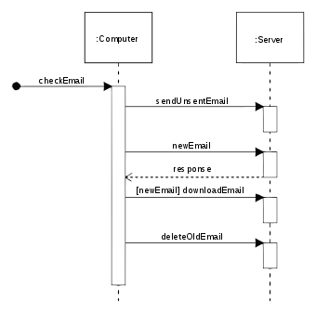

Figure 1: Example of Sequence Diagram

A sequence diagram to represent the interactions between the actors and objects of the system. To be more specific, the goal of this diagram is present the sequence of interaction and processes that take place in a specific use case instance so that a result could be generated. It is important to notice that the direction of the arrows here is essential to indicate the correct flow of actions.

### ER Diagram

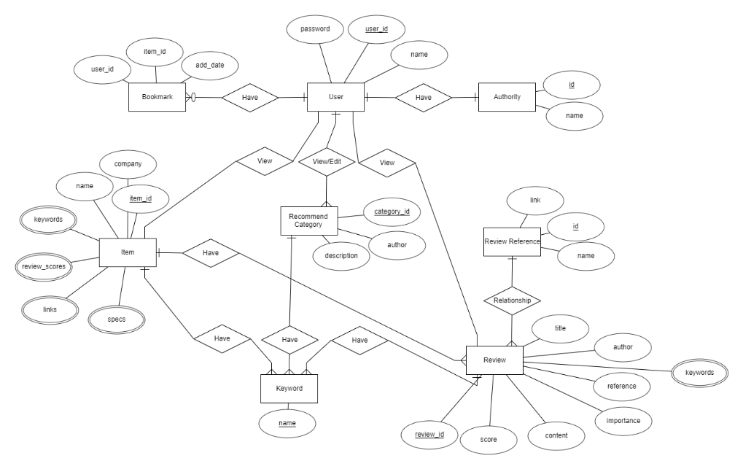

Figure 2: Example of ER Diagram

ER Diagram은 Entity가 가지고 있는 속성과 Entity간의 관계를 나타낸 다이어그램이다. 이 다이어그램은 주로 데이터베이스를 설계하는 데 사용되며, 해당 다이어그램을 기반으로 Relational Schema, SQL DDL을 작성하게 된다.

## Applied Tool

### Draw.io



Figure 3: Draw.io Logo

Draw.io는 온라인 모델링 툴로서 많은 기본 템플릿과 도형을 제공하기 때문에 사용자가 직접 다이어그램에 사용하기 위해 도형을 만들 필요가 없다. 또한 도형 간 연결선을 간단하게 만들 수 있고, 격자에 위치를 맞출 수 있기 때문에 도형을 정렬하기 편리하다. 이 문서에서 사용된 대부분의 다이어그램은 본 도구로 작성되었다.

### PowerPoint



Figure 4: Powerpoint Logo

Powerpoint는 그래픽 프레젠테이션 툴이다. 주로 발표용으로 사용되지만 내장된 도형 작성 기능이 매우 강력하기 때문에 draw.io에서 만들기 힘든 복잡한 다이어그램을 작성하기 위해 사용하였다.

### ERDPlus



Figure 5: ERDPlus Logo

ERDPlus는 ER Diagram을 간단한 버튼 클릭으로 생성할 수 있게 해 주는 온라인 툴이다. 적은 노력으로 ER DIagram을 draw.io에 비해 간단하게 만들 수 있기 때문에 ER Diagram을 작성하는 데 사용하였다.

## Project Scope

# System Architecture – Overall

## Objectives

이번 챕터에서는 본 시스템의 전체적인 구조를 설명한다.

## System Organization

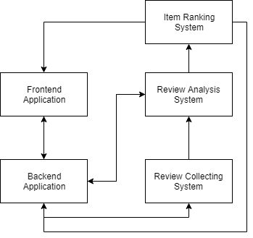

## Package Diagram

## Deployment Diagram

# System Architecture – Frontend

## Objectives

## Subcomponents

### Ranking

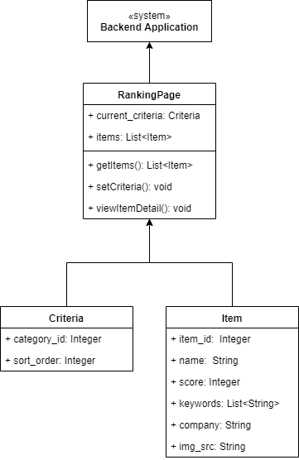

Diagram 1: System Architecture - Frontend - Ranking

### Item Detail

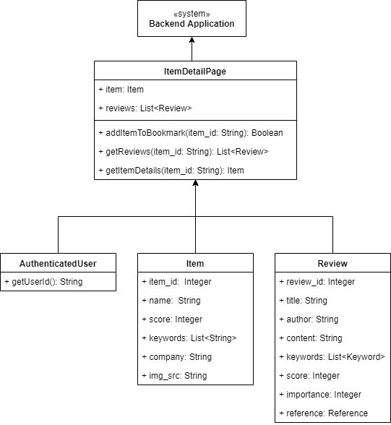

Diagram 2 - System Architecture - Frontend - Item Detail

### Recommendation

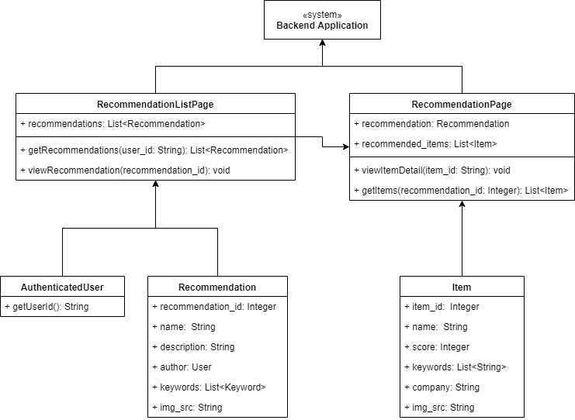

Diagram 3: System Architecture - Frontend – Recommendation

### Mypage

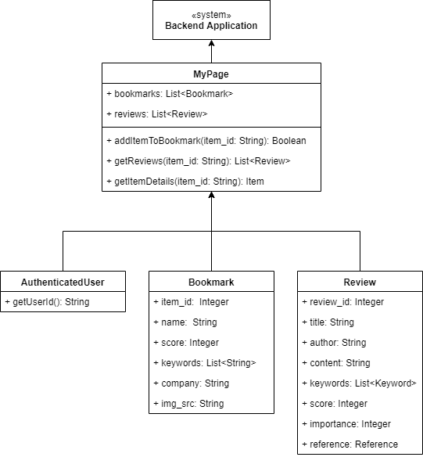

Diagram 4: System Architecture - Frontend - Mypage

### Search

Each subcomponent should specify these diagrams:

* Class Diagram
* Sequence Diagram
* State Diagram

# System Architecture – Backend

## Objectives

## Subcomponents

### Backend Application

* Request Handler
* Controllers
* Service Manager
* Authentication Manager
* Database Handler

### Review Analyzing System

* Tokenizer

### **Review Crawling System**

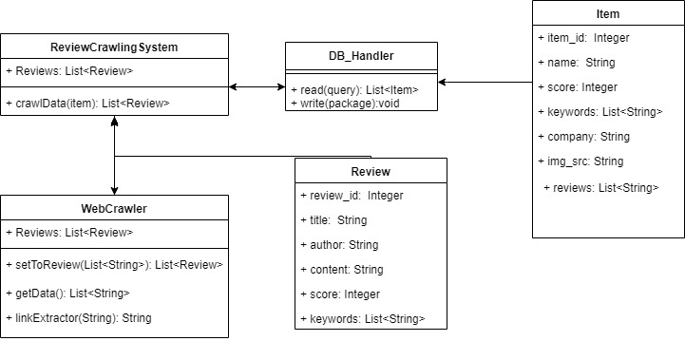

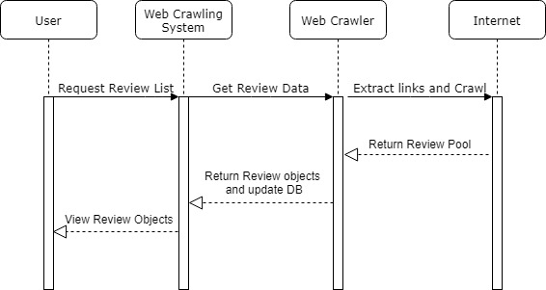

### **Item Ranking System**

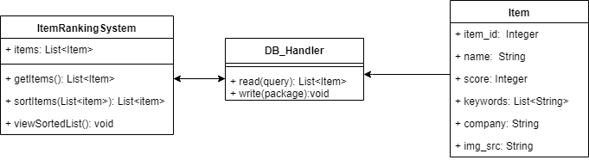

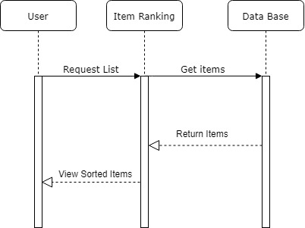

## Class Diagram

**(WIP – if you have additional classes, notice me)**

* User [id(PK), name, authority, pw_hash, bookmarks(FKs), recommend_categories(FKs)]
* Authority [id(PK), name]
* Item [id(PK), name, company, links, specs, reviews(FKs), review_scores(FKs), keywords(FKs)]
* RecommendCategory [id(PK), name, description, keywords(FKs)]
* Bookmark [user_id(FK), item_id(FK), add_date]
* Review [id(PK), title, author, reference(FK), content, score, importance, keywords(FKs)]
* Reference [id(PK), name, link]

## Sequence Diagram

## State Diagram

# Protocol Design

## Objectives

이번 챕터에서는 각 서브시스템 간의 상호작용에 이용되는 프로토콜에 어떤 구조가 사용되는지 설명하고, 각 인터페이스가 어떻게 정의되어 있는지를 기술한다.

## REST Protocol

common protocol design for communicate between client-server

## JSON

**JSON**(**제이슨**[[1]](https://ko.wikipedia.org/wiki/JSON#cite_note-Pronunciation-1), JavaScript Object Notation)은 [속성-값 쌍](https://ko.wikipedia.org/w/index.php?title=%EC%86%8D%EC%84%B1-%EA%B0%92_%EC%8C%8D&action=edit&redlink=1)( attribute–value pairs and array data types (or any other serializable value)) 또는 "키-값 쌍"으로 이루어진 데이터 오브젝트를 전달하기 위해 인간이 읽을 수 있는 텍스트를 사용하는 [개방형 표준](https://ko.wikipedia.org/wiki/%EA%B0%9C%EB%B0%A9%ED%98%95_%ED%91%9C%EC%A4%80) 포맷이다. 비동기 브라우저/서버 통신 ([AJAX](https://ko.wikipedia.org/wiki/Ajax))을 위해, 넓게는 [XML](https://ko.wikipedia.org/wiki/XML)([AJAX](https://ko.wikipedia.org/wiki/Ajax)가 사용)을 대체하는 주요 데이터 포맷이다. 특히, [인터넷](https://ko.wikipedia.org/wiki/%EC%9D%B8%ED%84%B0%EB%84%B7)에서 자료를 주고 받을 때 그 자료를 표현하는 방법으로 알려져 있다. 자료의 종류에 큰 제한은 없으며, 특히 [컴퓨터 프로그램](https://ko.wikipedia.org/wiki/%EC%BB%B4%ED%93%A8%ED%84%B0_%ED%94%84%EB%A1%9C%EA%B7%B8%EB%9E%A8)의 [변수](https://ko.wikipedia.org/wiki/%EB%B3%80%EC%88%98)값을 표현하는 데 적합하다.

## Details

* User
* Item
* Keyword
* RecommendCategory
* Bookmark
* Review

# Database Design

## Objectives

요구사항 명세서에서 작성한 데이터베이스 요구사항을 기반으로 하여 세부적인 데이터베이스 설계를 기술한다. ER Diagram을 통해 개괄적인 Entity 간의 관계를 기술하고, Relational Schema, SQL DDL 명세를 만든다.

## ER Diagram

본 시스템에는 User, Item, Bookmark, Authority, Recommend Category, Keyword, Review Reference, Review로 총 8개의 Entity가 존재한다. 각각의 Entity는 네모 박스의 형태로 표현되고, Entity 간의 관계는 마름모꼴로 표현된다. 이때 특정 Entity가 다른 Entity와 복수의 관계를 가질 수 있을 때는 해당 엔티티쪽에 삼지창 모양 선을 세 개 그어 나타내며, 특정 Entity가 없어도 되는 경우 Client Entity 쪽에 작은 동그라미를 표시한다. 각 Entity가 가지는 Attribute는 타원형으로 표현되는데, 각 Entity를 식별하는Unique key는 라벨에 밑줄을 그어 표시하고, 여러 Attribute를 허용하는 경우에는 테두리를 이중으로 긋는다.

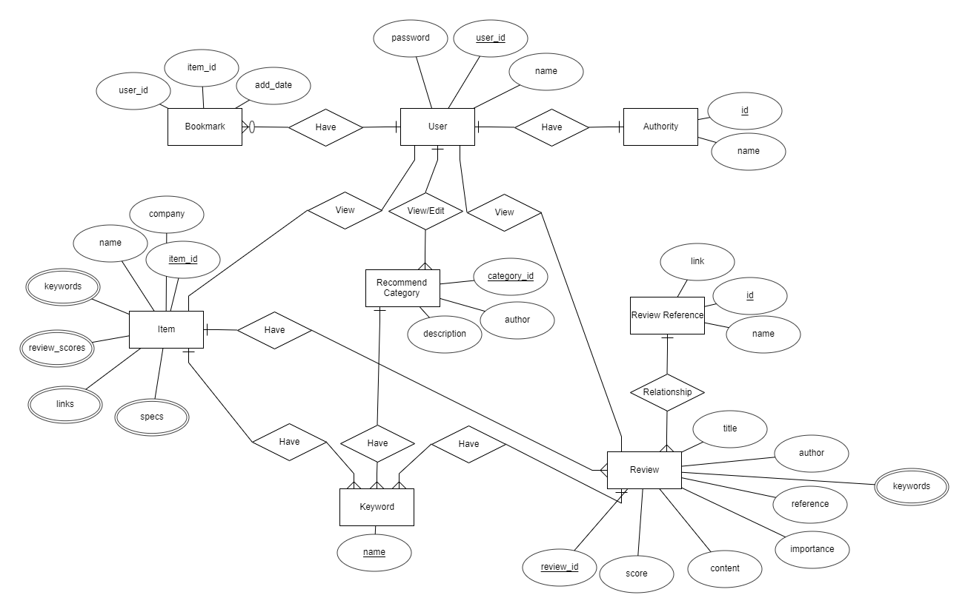

Diagram 5: Overall ER diagram

### Entities

#### User

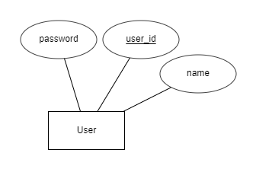

Diagram 6: ER diagram, Entity, User

User Entity는 사용자의 정보를 표현한다. user_id 속성이 primary key이며, 이름, 패스워드 정보를 가지고 있다.

#### Bookmark

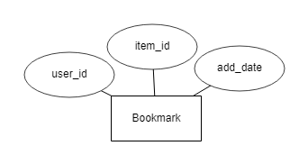

Diagram 7: ER diagram, Entity, Bookmark

Bookmark Entity는 각 사용자가 Item에 대해 설정한 즐겨찾기의 정보를 표현한다. Primary key는 존재하지 않으며, Item entity, User entity의 primary key를 조합한 composite key로 bookmark를 찾는다. 기타 속성으로는 bookmark가 추가된 날짜가 있다.

#### Authority

Diagram 8: ER diagram, Entity, Authority

Authority Entity는 각 사용자가 가질 수 있는 권한 정보를 나타낸다. Primary key는 id이며, 해당 권한의 이름인 name 속성이 있다.

#### Item

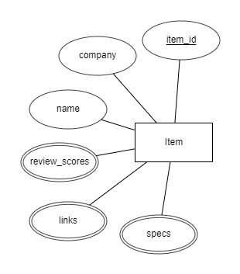

Diagram 9: ER diagram, Entity, Item

Item Entity는 각각의 상품에 대한 정보를 가지고 있으며, primary key는 item id이다. 이외 속성으로는name, company, specs, links, review_scores가 있다. specs, links, review_scores는 여러 개의 값을 가질 수 있다.

#### Recommend Category

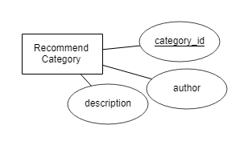

Diagram 10: ER diagram, Entity, Recommend Category

Recommend Category는 추천 카테고리에 대한 정보를 가지고 있다. primary key는 category_id이며, 기타 속성으로는 author, description이 있다.

#### Keyword

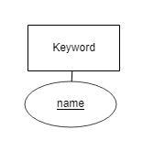

Diagram 11: ER diagram, Entity, Keyword

Keyword Entity는 각 상품을 묘사하는 키워드에 대한 정보를 가지고 있다. Keyword는 중복되지 않는 name 속성만 가지고 있다.

#### Review

Diagram 12: ER diagram, Entity, Review

Review Entity는 상품 리뷰에 대한 정보를 표현한다. primary key는 review_id이며, 기타 속성으로는 title, author, keywords, reference, importance, content, score가 있다.

#### Review Reference

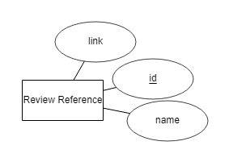

Diagram 13: ER diagram, Entity, Review Reference

Review Reference Entity는 상품의 리뷰가 작성된 출처에 대한 정보를 나타낸다. primary key는 id이며, 기타 속성으로 name, link가 있다.

### Relations

## Relational Schema

## SQL DDL

# Testing Plan

## Objectives

## Testing Policy

### Development Testing

-Development testing is aimed for synchronizing application of broad spectrum of defect prevention and detection strategies in order to reduce software development risks.

In this phase, we should proceed static code analyzing, data flow analyzing, metrics analyzing, peer code review, unit testing. We should focus on testing reliability, security, performance and regulatory compliance.

1. reliability:

There can be positive correlation of rate of re-purchasing and good grading, so we can use this barometer to evaluate the reliability for grading algorithm. For brief explanation, the way of measuring the accuracy of grading system is mapping similarity of re-purchasing.

And we can observe tendency of grading for the same product as well, result of grade can be evaluated with average of grade by numerous customers. 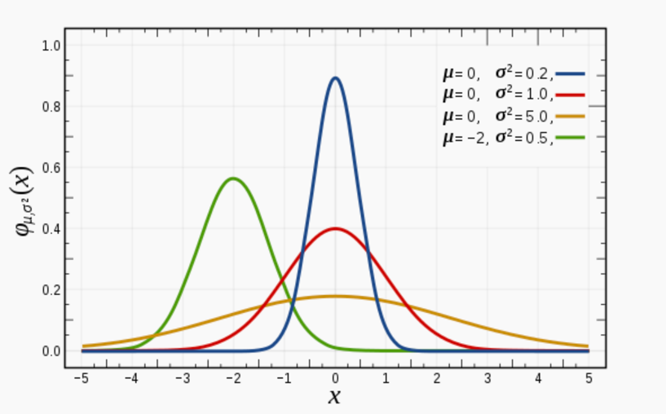

그림 1follow the tendency and check the reliability

1. security

When customers save their personal information by signing up, DB should protect private information by secure system. It can be achieved by hashing algorithm. Hashing function can convert information to meaningless number, and this process can be achieved by one way. So other users can`t catch the meaning of hashed value. –which is also called ‘encryption’.

And also DB structure should block the access of outer invading trials and should not lose important information. To test these features of development, we should review the codes that can be represented in page source itself. Because there are many cases that exposed private information in page source-which can be seen by any users. In other words, developers should review the structure of code carefully again, and should test its completeness by trial of hacking tests.

1. Performance

Performance can be evaluated by 1.speed 2. Accuracy 3. Robustness. When we decide Word processing algorithm, we can`t check all information but rather important features. This can be also explained by R-tree concept, and word processing algorithm itself should process information selectively to achieve high speed. This can be simply tested by measuring each processing time.

And accuracy can be checked by method of reliability section, and Robustness is the concept of measuring processing time when the size of loaded data is huge enough. To test this case, first load huge information to DB and test the processing time. By these methods, we can measure the performance.

### Release Testing

Release testing is a process to test the newer version /build of a software/ application to make sure that is flawless and doesn`t have any issues and works as intended. It has to be done prior to release.

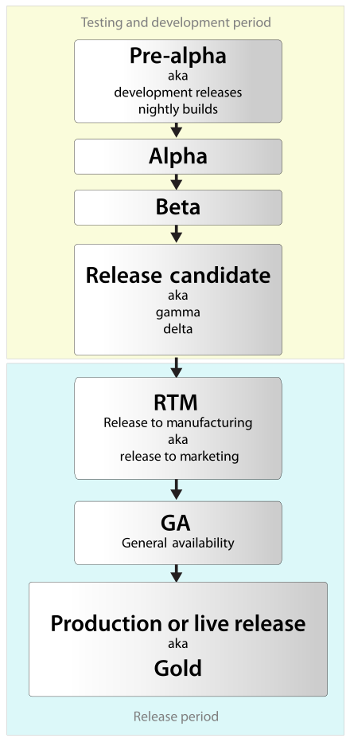

Like above testing and development period, we should test it by alpha version first by developer and then release beta version to proceed final checking. By beta version testing, we can get feedback from real users and prolong the life cycle of software by this process.

### User Testing

User testing can be explained by the concept of usability testing. We should set up scenario and realistic situation that can proceed necessary user tests. We assume that there are 50 users for using Dealistic application and 10 products on the list. After setting this situation, we should check each concepts that are explained above, and compare its value for each iteration in tests.

### Testing Case

Testing case can be concretely described by setting exact number- 50 users and 10 products as written above. We can set review category 3~4 parts and then we can test our whole project application.

# Development Plan

## Objectives

이번 챕터에서는 실제 개발 단계에서 어떠한 기술과 개발 환경을 사용할 것인지를 기술하고, 개발 일정과 진행 상황을 설명한다.

## Frontend Environment

### Vue.js



Figure 6: Vue.js Logo

자바스크립트로 작성된 프론트엔드 프레임워크로서, 싱글 파일 컴포넌트 기법으로 하나의 컴포넌트에 필요한 HTML 템플릿, 자바스크립트, CSS 스타일시트 등을 하나의 파일에 모두 작성할 수 있어서 코드 집적도와 유지보수성을 높일 수 있으며, 프론트엔드에도 MVC 패턴을 적용하여 난잡해지기 쉬운 프론트엔드 코드를 정리할 수 있게 도와준다. 또한 프로그레시브 웹 앱(PWA)을 적용할 수 있기 때문에 웹 앱으로 배포하여 다양한 접속 환경에서도 네이티브 애플리케이션과 동일한 사용자 경험을 제공할 수 있다.

### Ionic



Figure 7: Ionic Logo

다양한 접속 디바이스를 타겟으로 컴파일해 해당 디바이스의 환경에 맞춘 UI 스타일을 사용할 수 있게 해 주는 프론트엔드 프레임워크로서, 개발자가 일일이 개별 디바이스 환경에 맞춘 UI 컴포넌트를 개발하지 않고 한 번의 코딩만으로 다양한 환경에 맞게 컴파일할 수 있기 때문에 생산성이 올라간다. 또한 Vue.js 와 결합해 작동할 수 있다.

### Node.js



Figure 8: Node.js Logo

Node.js는 경량 서버 프레임워크로서 다양한 모듈을 활용할 수 있고

## Backend Environment

### Java

[Logo]

Java는 객체 지향 프로그래밍 언어로서, JSP(Java Server Page)와 Servlet 등의 기술을 이용해 다양한 웹 애플리케이션 서버를 구현하는 데 사용되고 있다. 본 시스템에서는 백엔드 애플리케이션 서버를 만드는 데 사용했는데, 팀 멤버의 대부분이 자바 프로그래밍에 익숙하기 때문이다.

### Apache Tomcat

[Logo]

아파치 톰캣은 오픈 소스 프레임

### Spring Framework

## Schedule

[diagram]

문서화 작업이 늦어져 예상 계획보다 지연되고 있다. 구현 단계에서 Parallel 개발을 통해 일정 단축이 필요하다.

# Index

## Tables

## Figures

Figure 1: Example of Sequence Diagram 10

Figure 2: Example of ER Diagram 11

Figure 3: Draw.io Logo 11

Figure 4: Powerpoint Logo 12

Figure 5: ERDPlus Logo 12

Figure 6: Vue.js Logo 28

Figure 7: Ionic Logo 29

Figure 8: Node.js Logo 29

## Diagrams

Diagram 1: Overall ER diagram 21

Diagram 2: ER diagram, Entity, User 21

Diagram 3: ER diagram, Entity, Bookmark 22

Diagram 4: ER diagram, Entity, Authority 22

Diagram 5: ER diagram, Entity, Item 23

Diagram 6: ER diagram, Entity, Recommend Category 23

Diagram 7: ER diagram, Entity, Keyword 24

Diagram 8: ER diagram, Entity, Review 24

Diagram 9: ER diagram, Entity, Review Reference 25